Họ Và Tên: Mai Nguyễn Trường Duy
Lớp: 11_DH_TMDT
MSSV: 1150070006
Link YT: https://www.youtube.com/@TruongDuy-fb9jw
LAB_5:
Chuẩn bị máy ảo pfSense
Tạo máy ảo pfSense: mở VMware Workstation chọn Create a New Virtual Machine tạo một máy ảo mới tên pfSense.
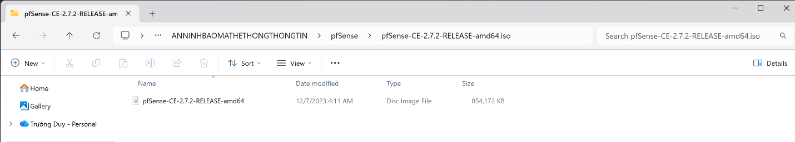
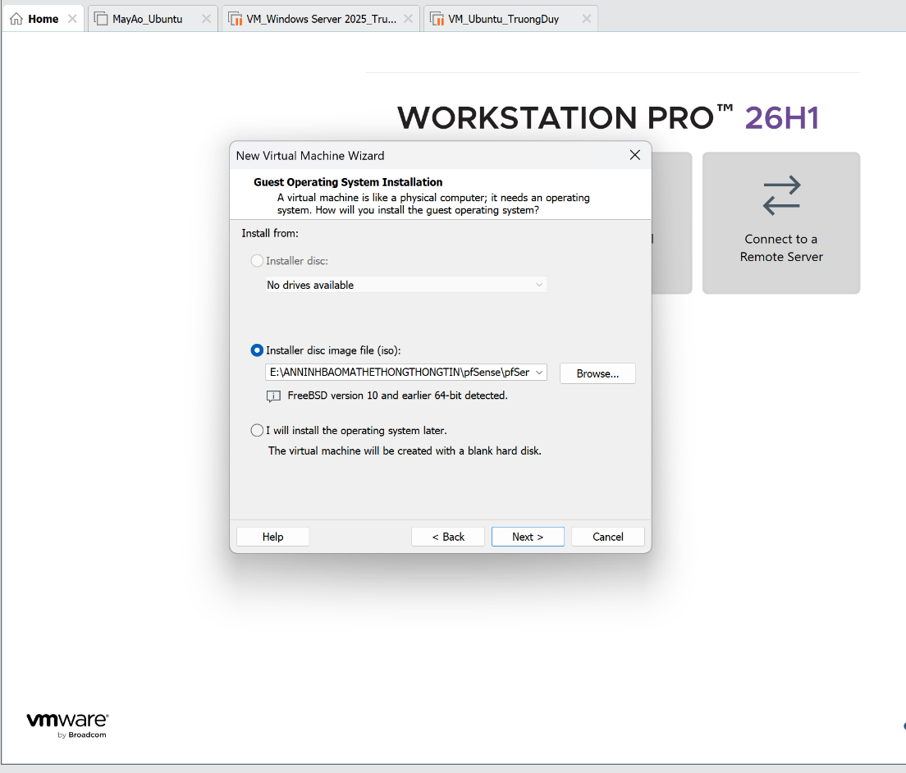
Hoàn tất cài đặt và khởi động lại pfSense
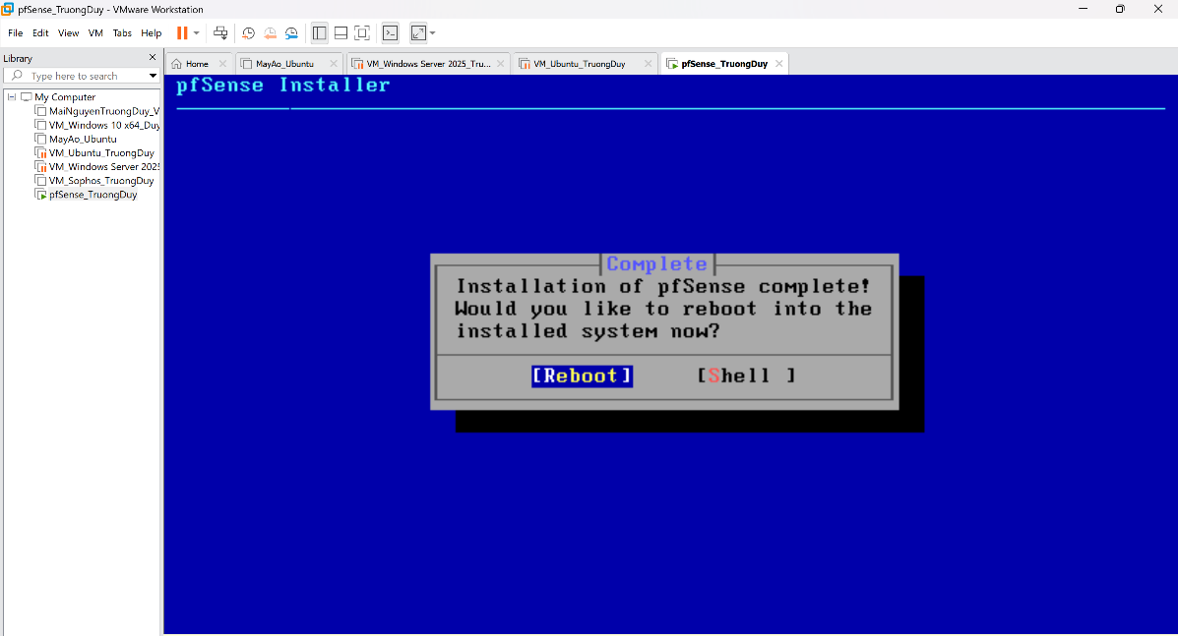
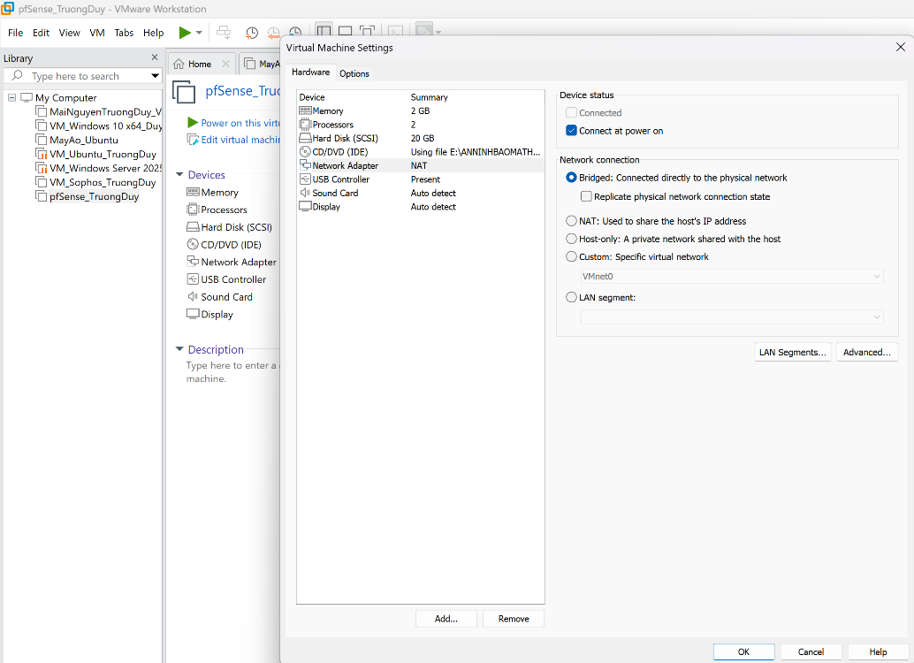
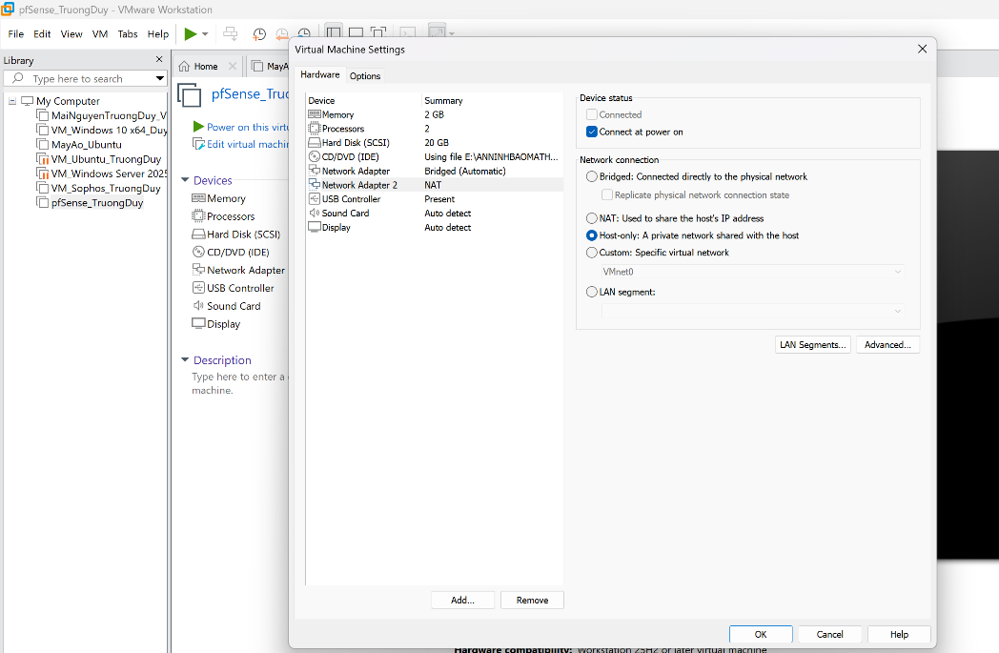
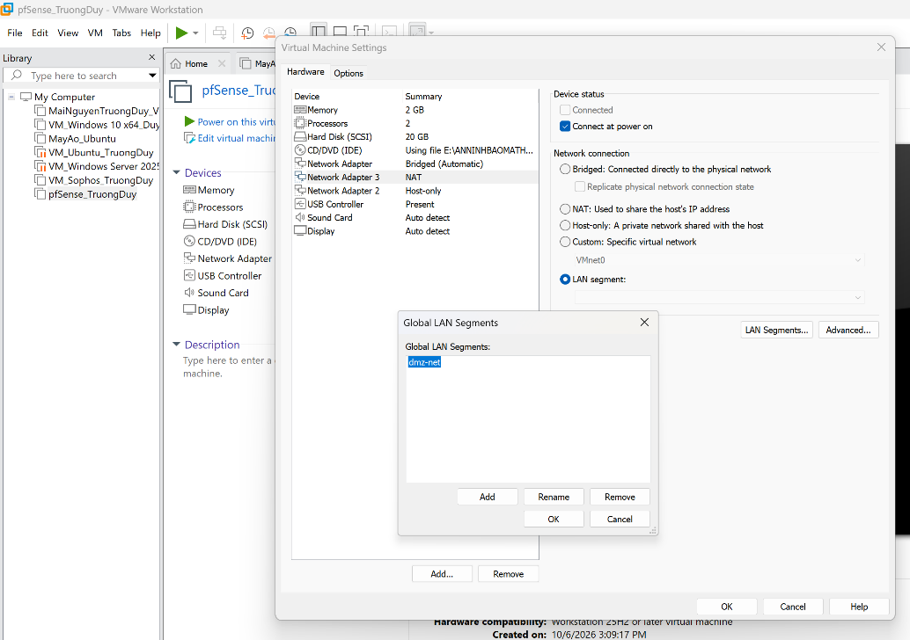
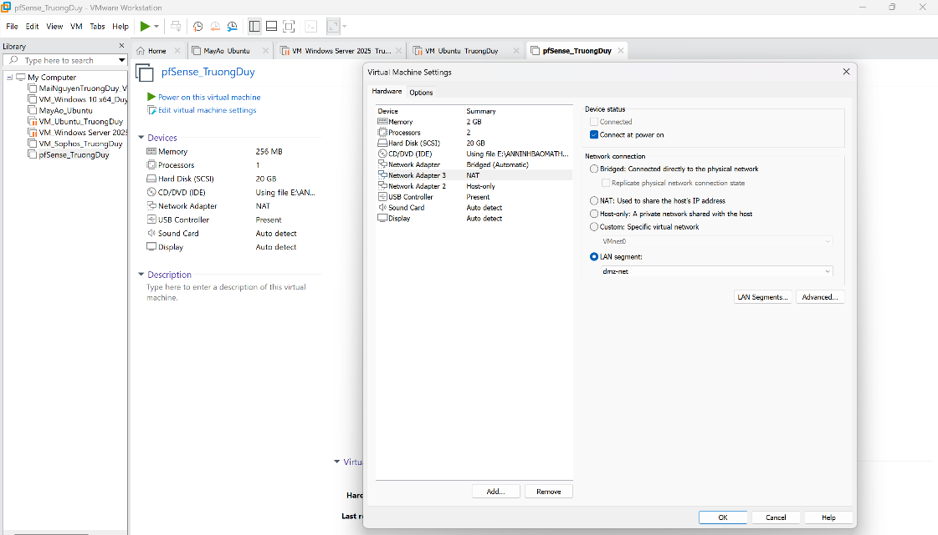
Cấu hình lan trên console pfsense
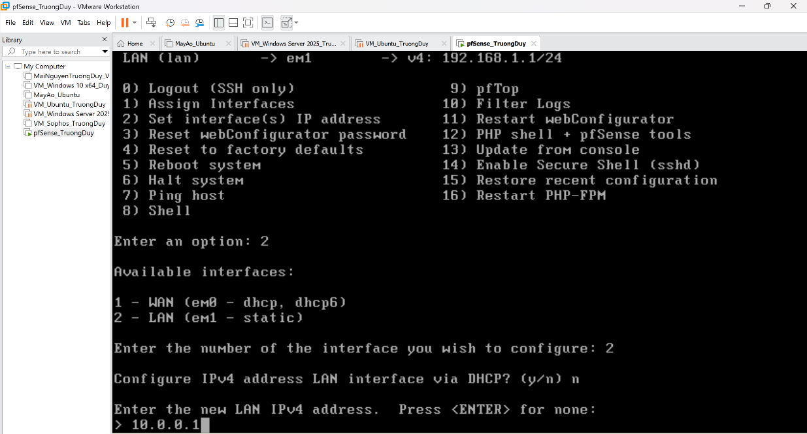
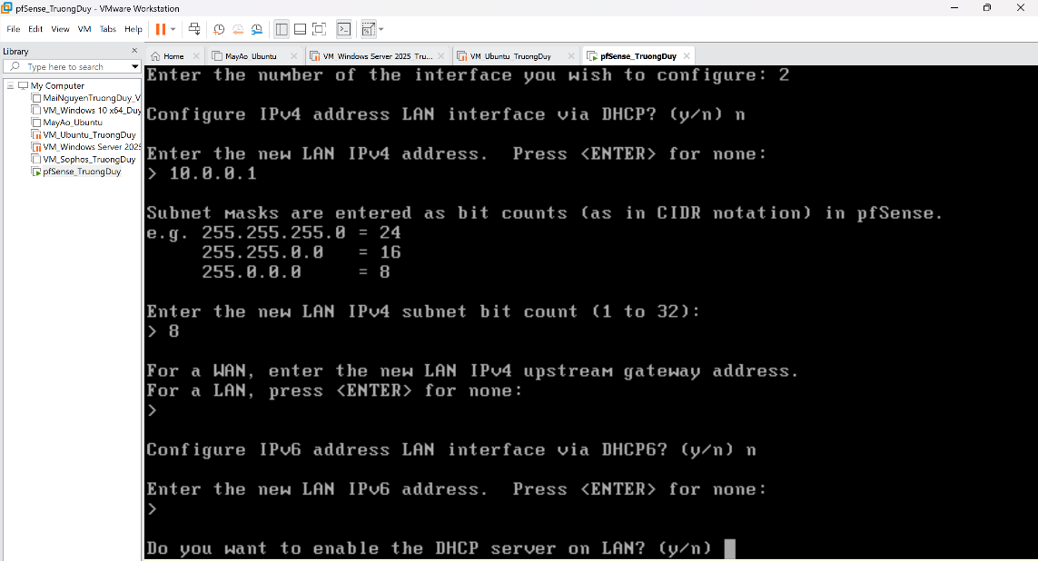
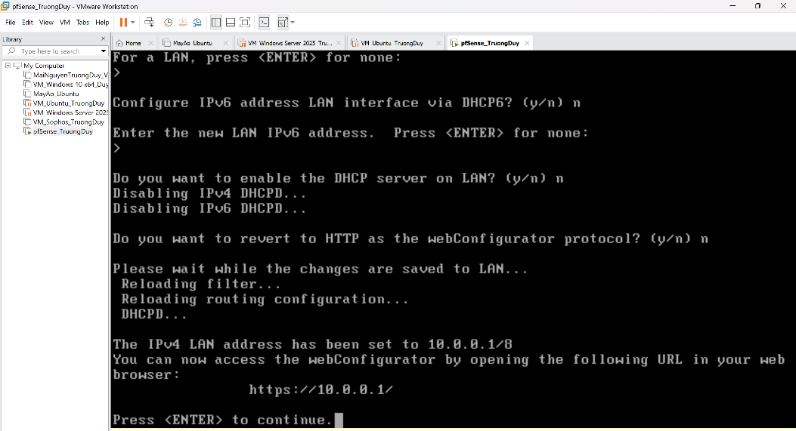
Cấu hình máy Domain Controller: Windows Server Settings/Control Panel Network Connections Ethernet Properties Internet Protocol Version 4 (TCP/IPv4)
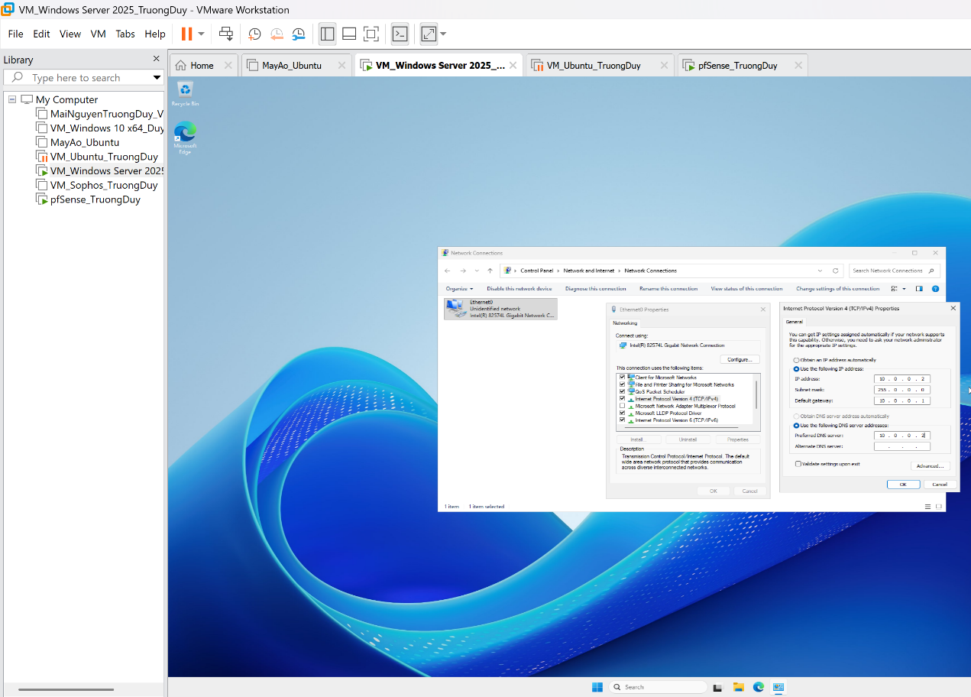
Cài Active Directory Domain Services: Windows Server, mở Server Manager Add Roles and Features và chọn cài đặt vai trò Active Directory Domain Services.
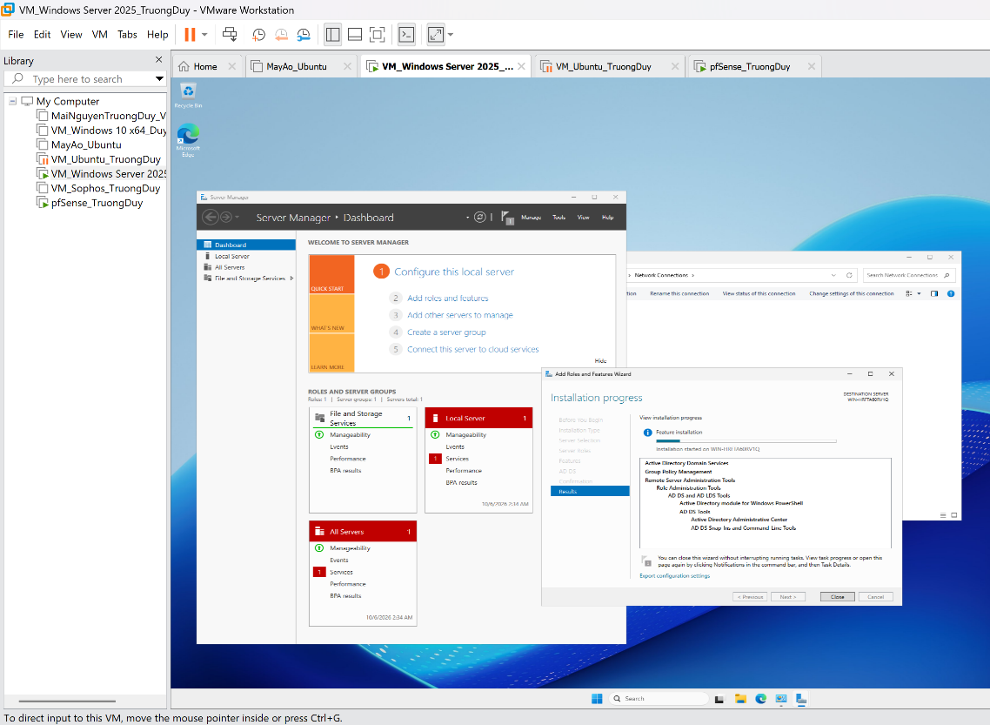
Tạo forest mới và nâng máy chủ thành Domain Controller
